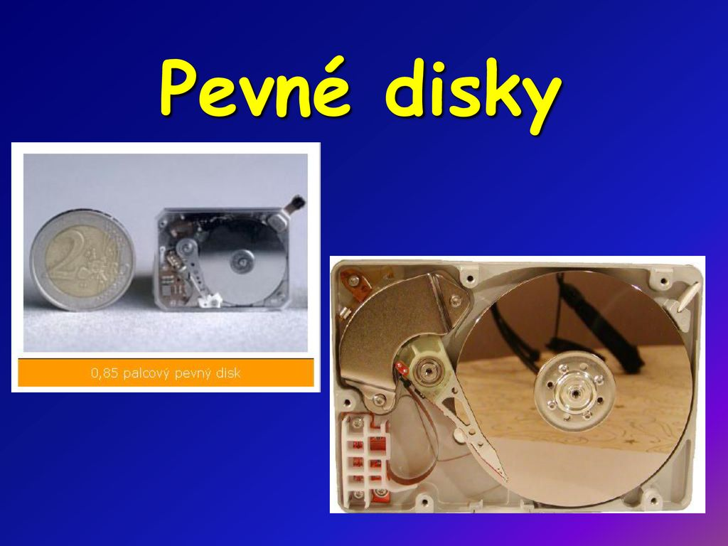
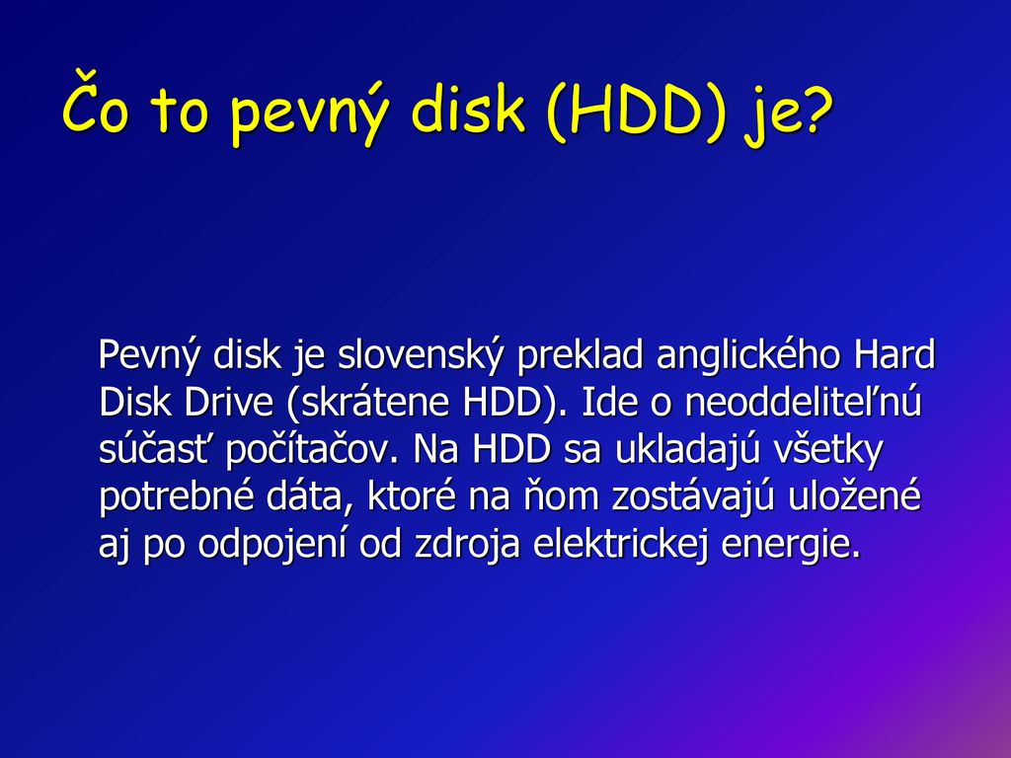

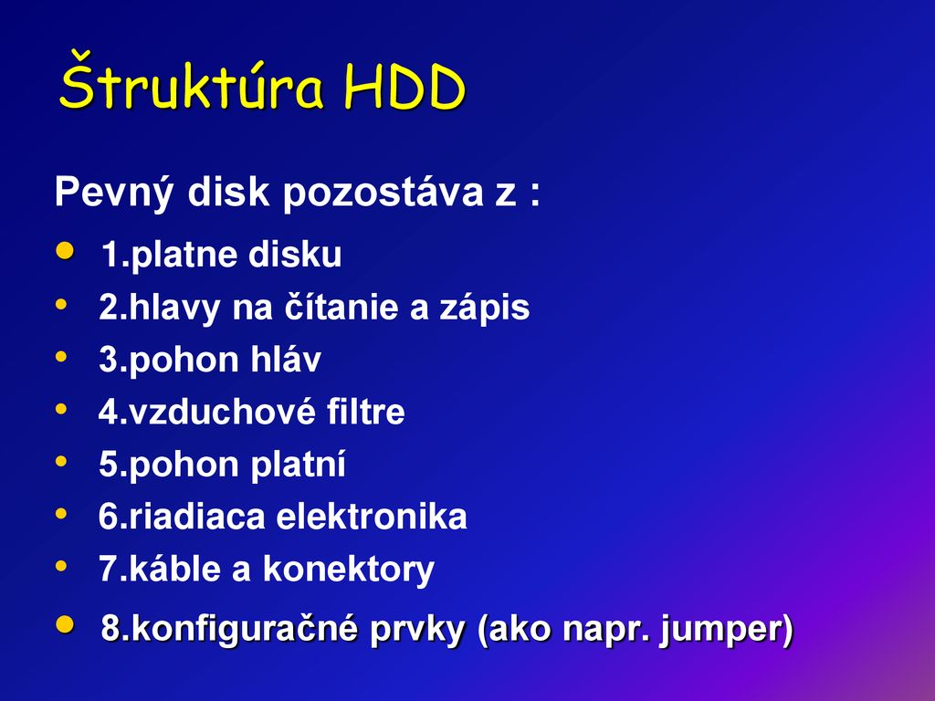
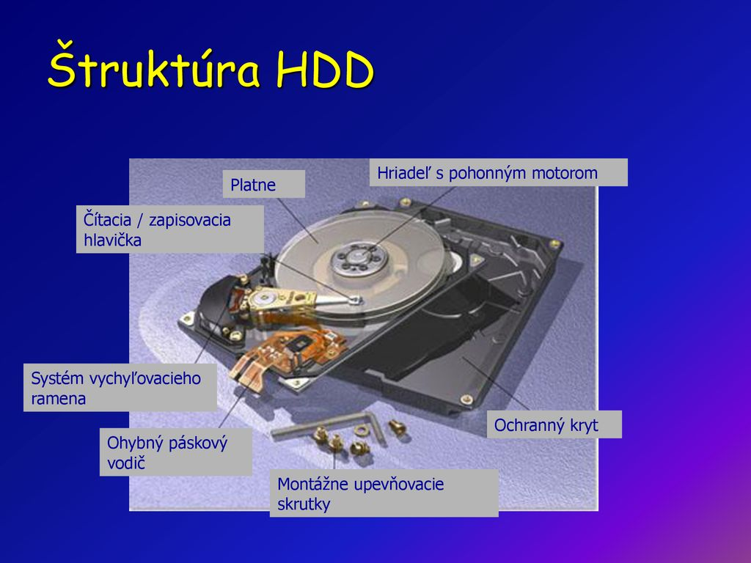

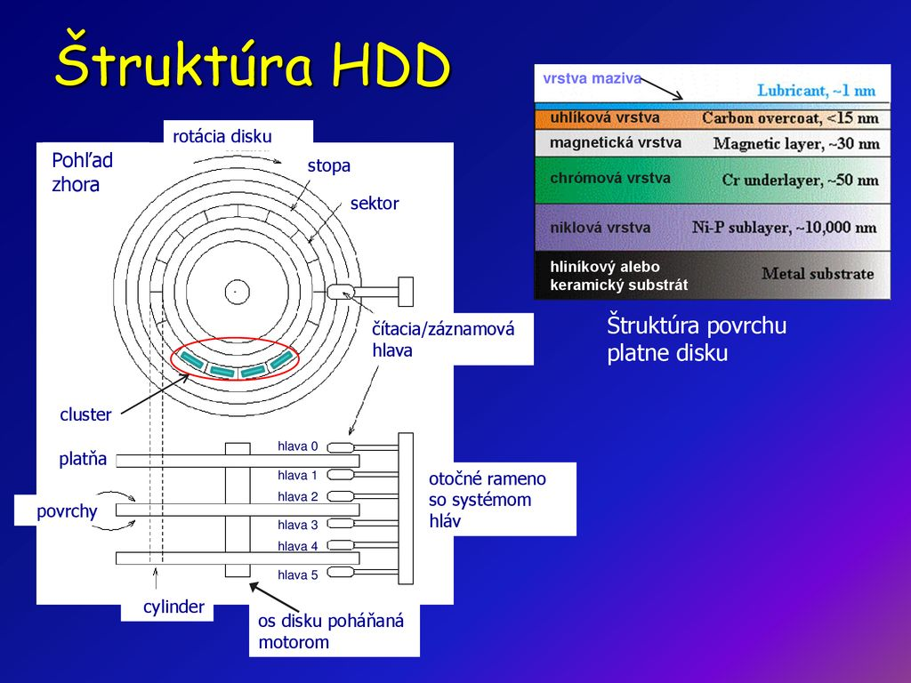
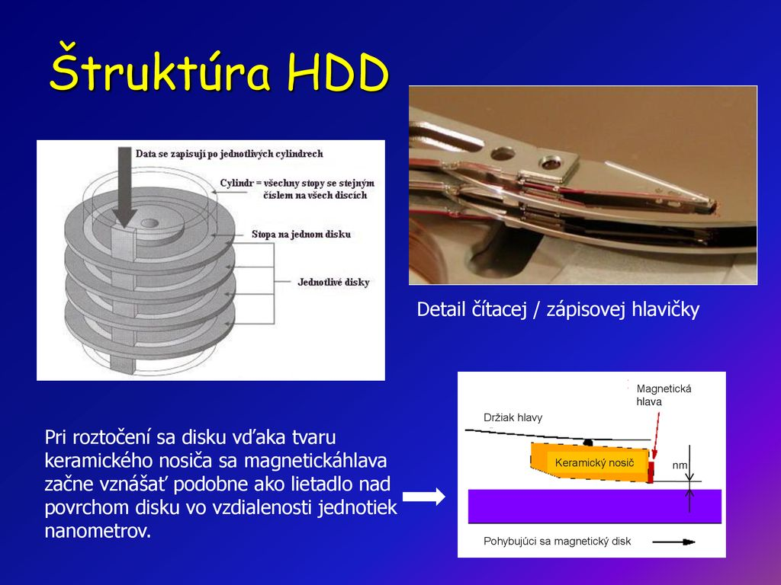

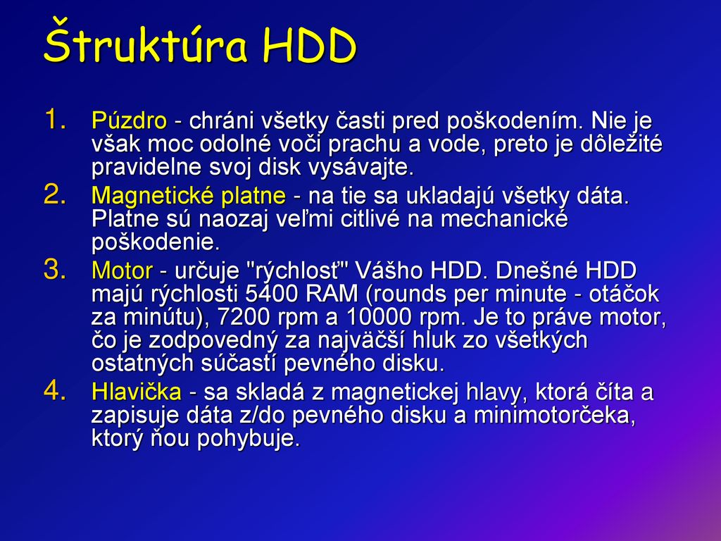
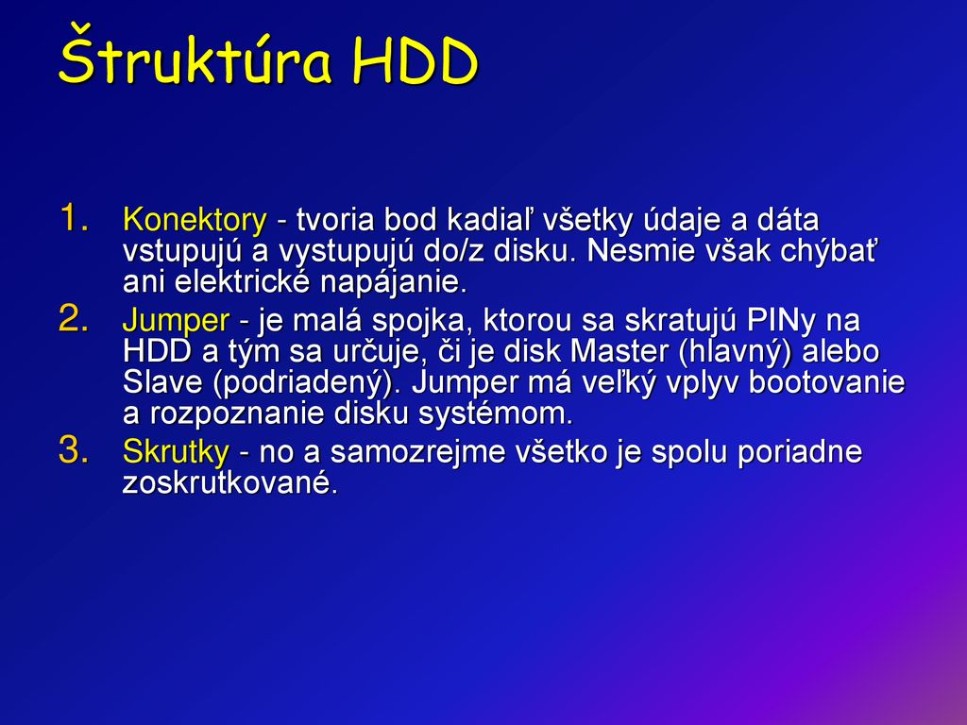

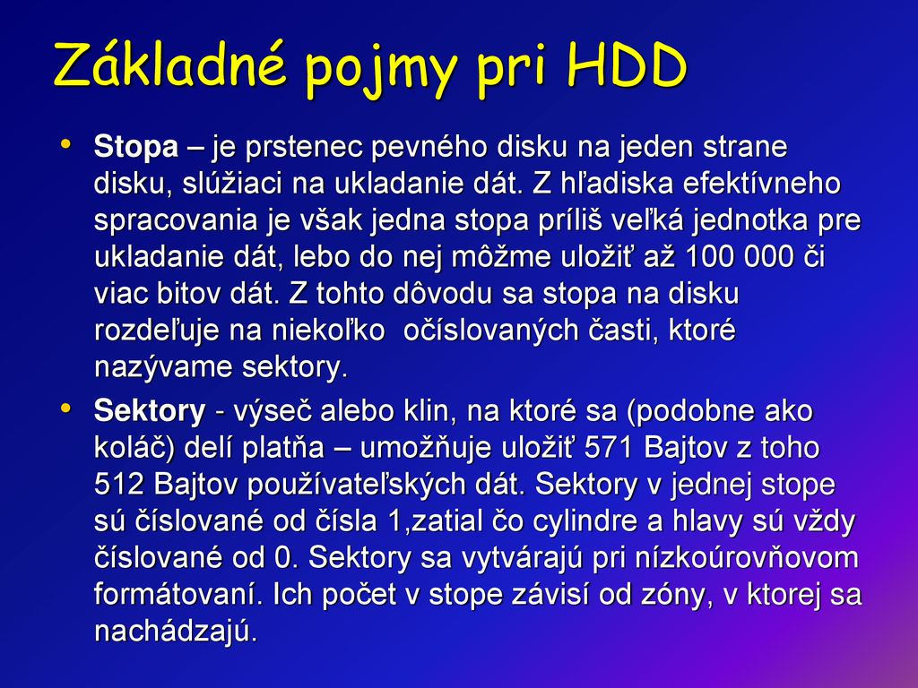
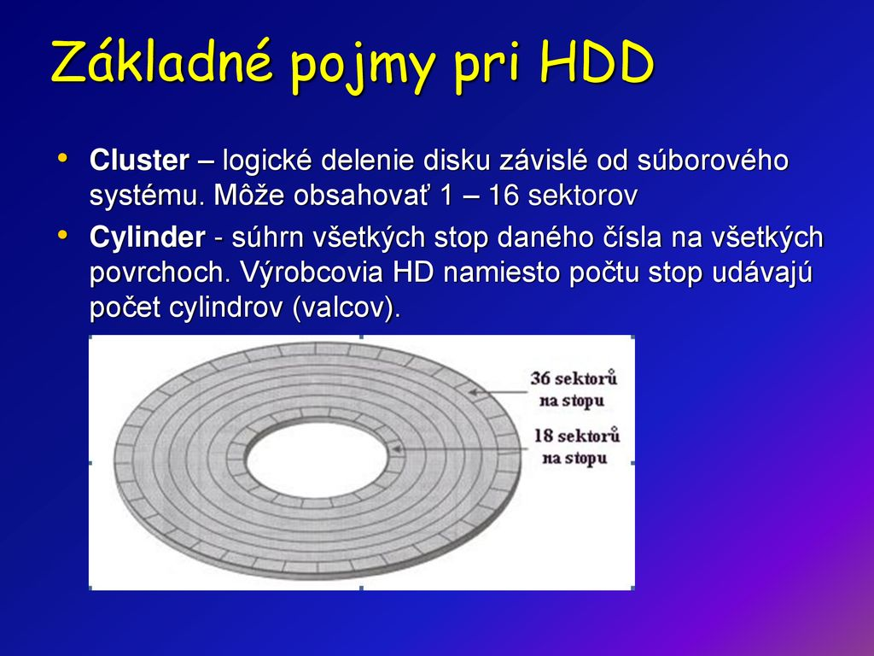

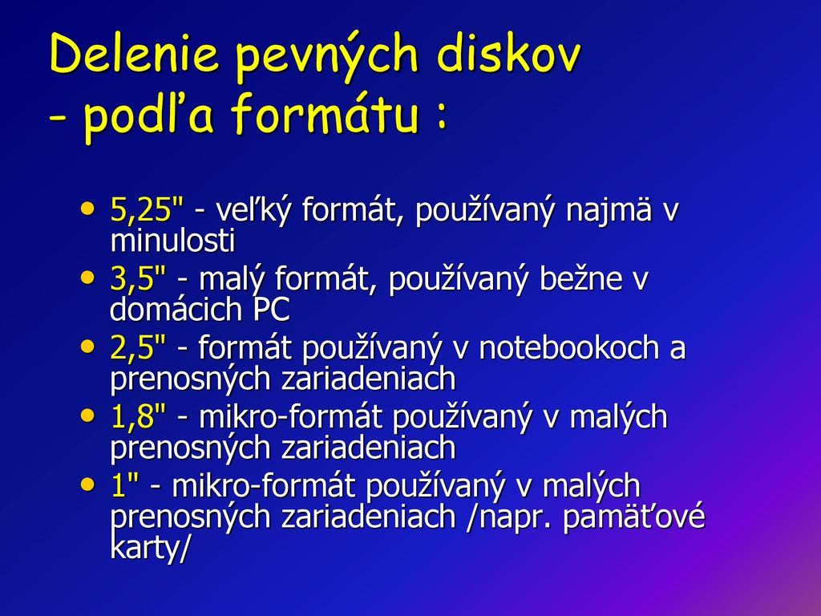
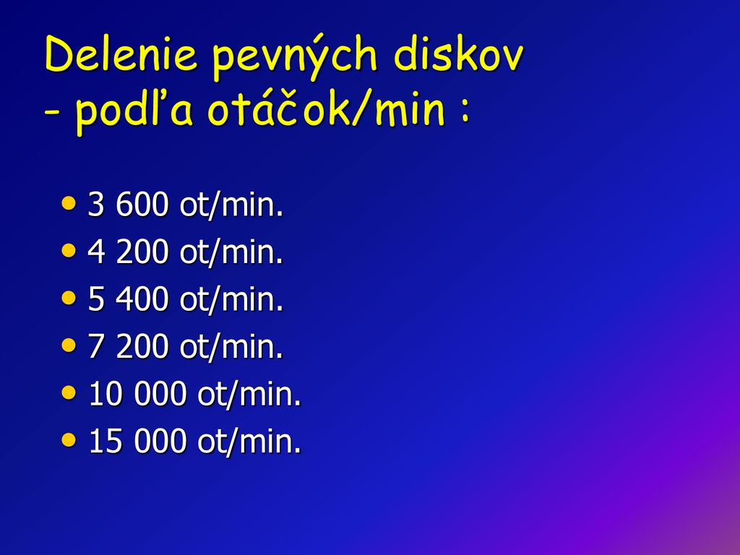

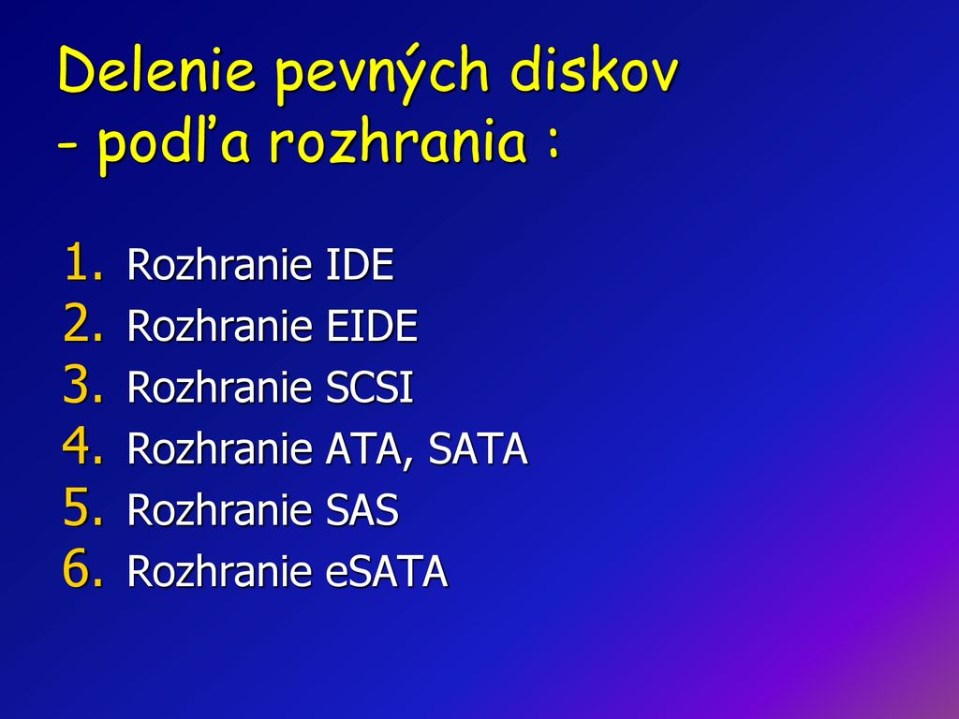
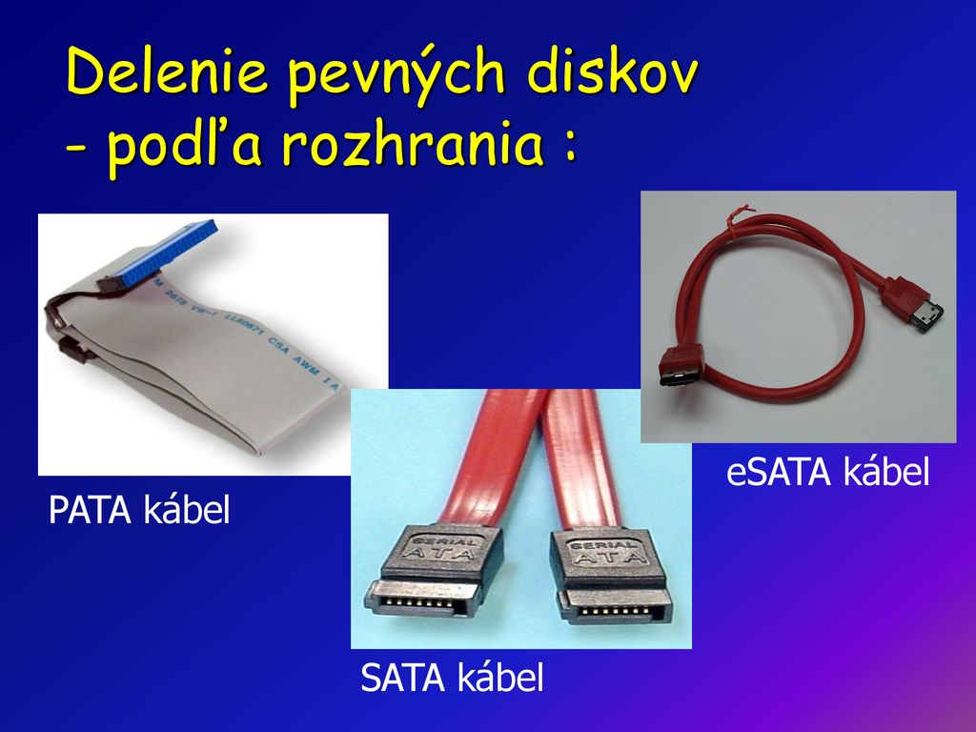

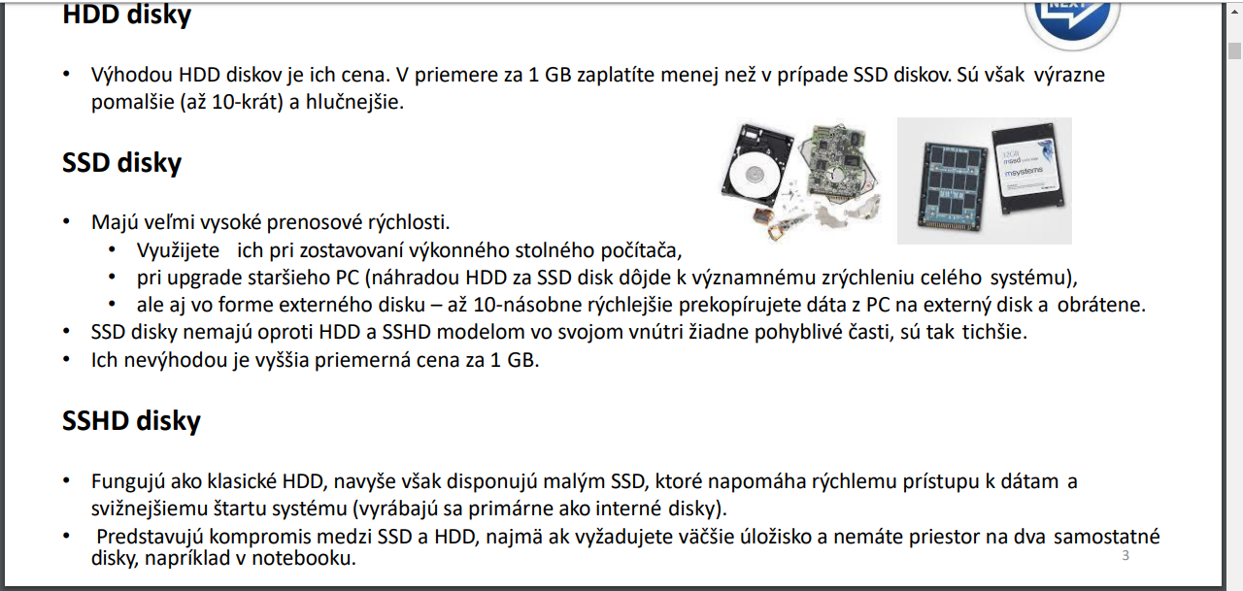
Disk SSD neobsahuje pohyblivé časti, je preto mechanicky odolnejší voči nárazom, nehlučný, s rádovo kratšou prístupovou dobou^{[1]}, vyššou rýchlosť prenosu a čítania dát^{[1]}, bez mechanických latencií, s menšími rozmermi a váhou avšak doteraz (2019) aj s nižšou úložnou kapacitou a vyššou ako klasický pevný disk.
SSD disky sa začali využívať hlavne v netbookoch a notebookoch, hoci boli (2009) podstatne drahšie na jednotku kapacity než pevné disky. S trvalým poklesom cien polovodičových pamätí, ale hlavne pre svoje mechanické a rozmerové vlastnosti nahrádzajú (hlavne 2.5" a menšie) pevné disky.
SSD sa zvyčajne vyrábajú v štandardných diskových formátoch (1.8", 2,5" a zriedkavejšie 3.5").
Väčšina výrobcov SSD používa (od 2014) statické NAND flash pamäte. Tieto pamäte (známe aj ako flash disky), nevyžadujú pre uchovanie informácie napájanie a teda dátový obsah zachovávajú aj pri odpojení napätia.

http://www.drgo.sk/pevnyDisk.pdf

Parametre HDD:
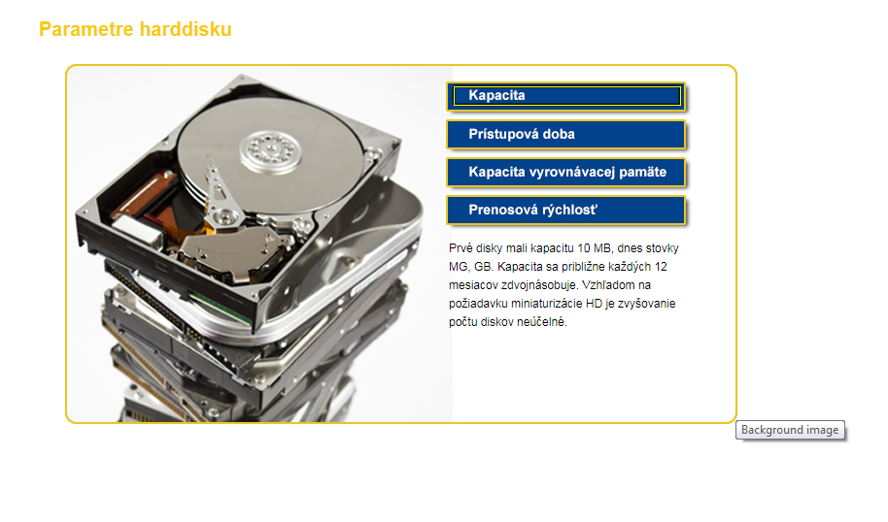

Kapacita –
Prvé disky mali kapacitu 10 MB, dnes stovky MG, GB. Kapacita sa približne každých 12 mesiacov zdvojnásobuje. Vzhľadom na požiadavku miniaturizácie HD je zvyšovanie počtu diskov neúčelné.

Prístupová doba - Ovplyvnená rýchlosťou vystavenia hlavičky nad požadovanú stopu a rýchlosťou otáčania diskov. Po vystavení hlavičky nad požadovanú stopu sa totiž musí čakať kým sa na pozíciu hlavičky dotočí požadovaný sektor (staršie disky mali prístupovú rýchlosť 3600 rpm, dnes 5 400 rpm, či 7 200 rpm. Moderné harddisky majú rýchlosti už vyššie 15000 rpm.

Kapacita vyrovnávacej pamäti -U súčasných diskov je štandardná hodnota 8 MB, slúži na prechodné vyrovnanie uloženie ukladaných a čítaných údajov v čase, kedy systém čaká na čítanie a ukladanie údajov z/na platne disku. Vyrovnáva nevyrovnané rýchlosti pri ukladaní a čítaní údajov.

Prenosová rýchlosť - Udáva hodnotu údajového toku v MB pri čítaní z disku a pri zápise. U diskov pre rozhraní Ultra ATA sa táto hodnota pohybuje okolo 50MB pre čítanie a pre zápis 25 MB.

